张涵教授简介
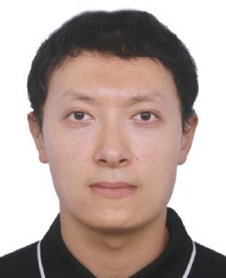

Hong窗体顶端
张涵，1981年生，工学博士，教授，博士生导师，广东省心脑血管个体化医疗大数据工程技术研发中心主任，院长助理。入选广东省特支计划青年拔尖人才，入选广东省教育厅优秀青年教师培养计划，广州市珠江科技新星。
2009年7月毕业于中山大学，获工学博士学位，同年入职华南师范大学；2012年08月至2013年9月，于香港城市大学毫米波国家重点实验室任高级研究助理。近年来一直从事人工智能、生物医学工程及无线通信领域的科学及工程研究，主持科研及科技攻关课题10余项，包括：国家自然科学基金面上项目，广东省自然科学基金、广东省科技计划项目及企业委托横向科技攻关项目等。
科学理论方面：针对5G无线异构通信网络环境下的物理层关键技术开展理论研究，包括大规模天线、无线携能通信等，发表学术论文60余篇，包括IEEE Trans. COM/TWC/TVT、IEEE Access、IEEE Com. Lett.等信号处理领域重要期刊10余篇。
工程研发方面：与国家高新技术企业开展深度合作，借助前沿的生物传感技术，实现精准、连续、无创的生命体征监测，并致力于人工智能的低生理、低心理负荷连续体征监测及心脑血管疾病预筛与预检相关领域的深层次技术研究，已成功孵化出一系列产品。
联系方式：zhanghan@scnu.edu.cn

